
东 华 理 工 大 学
实 验 报 告
姓名： 陈静楠 学号： 2024214863 班级：2421814
实验题目：
实验时间： 月 日 实验地点：
- 实验目的
学会运用几种常用的软件详细设计工具，如程序流程图、盒图、PAD图和判定表，将给定的软件问题描述转化为过程设计结果，同时进行环路复杂度计算，判断结构化设计结果的复杂性。
- 实验内容
（一）软件模块的详细设计
1.某航空公司规定，乘客可以免费托运重量不超过20公斤的行李，当行李重量超过20公斤，对头等舱的国内乘客超重部分每公斤收费6元，对公务舱的国内乘客超重部分每公斤收费8元，对经济舱的国内乘客超重部分每公斤收费10元。对外国顾客超重部分每公斤收费比国内乘客多1.5倍，对残疾乘客超重部分每公斤收费比正常乘客少一半，对该航空行李托运费问题进行分析设计。
2.在作业2的软件体系及功能模块设计的基础上，自行选择软件中的核心模块进行分析，开展模块设计。
（二）软件模块的详细设计任务
通过实验认真完成以下内容：
1、用Visio绘制模块/算法流程图。
2、用word绘制详细设计结果的判定表（如有判断）。
3、用类C/JAVA代码写出伪码。
4、用McCabe方法计算程序复杂度。首先将1中绘制的程序流程图映射为流图，然后用McCabe方法计算环形复杂度，计算过程写入实验报告。

三、实验结果
1.
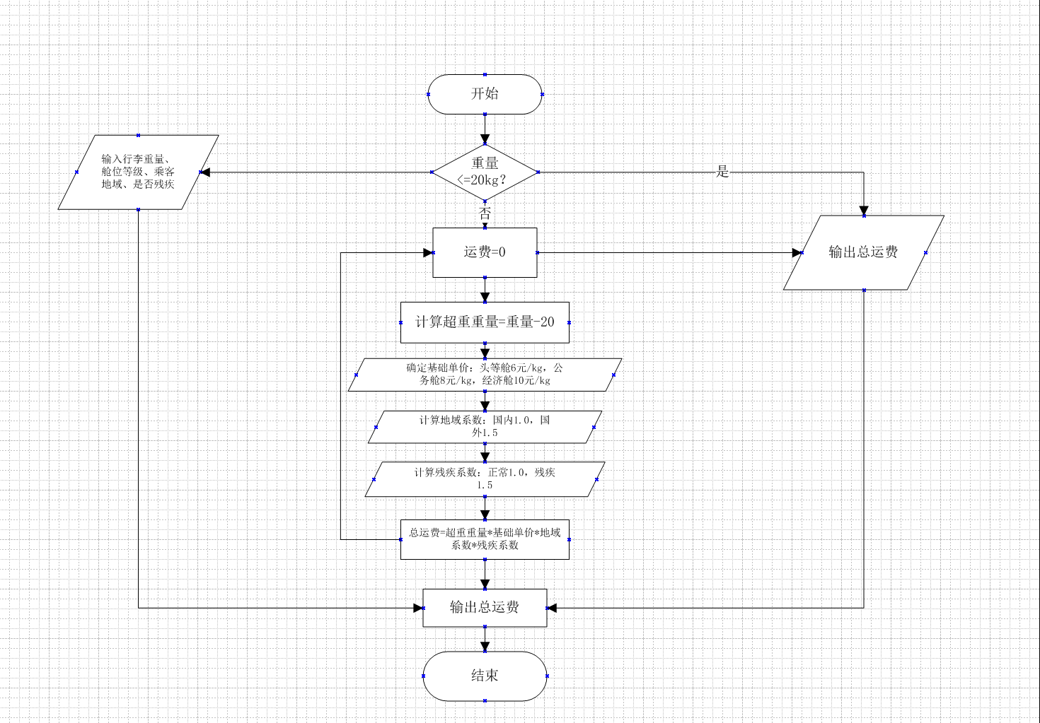
条件 / 动作 | 规则 1 | 规则 2 | 规则 3 | 规则 4 | 规则 5 | 规则 6 | 规则 7 | 规则 8 | 规则 9 | 规则 10 | 规则 11 | 规则 12 | 规则 13
重量≤20kg | 是 | 否 | 否 | 否 | 否 | 否 | 否 | 否 | 否 | 否 | 否 | 否 | 否
乘客地域 | - | 国内 | 国内 | 国内 | 国内 | 国内 | 国内 | 外国 | 外国 | 外国 | 外国 | 外国 | 外国
舱位等级 | - | 头等 | 头等 | 公务 | 公务 | 经济 | 经济 | 头等 | 头等 | 公务 | 公务 | 经济 | 经济
是否残疾 | - | 否 | 是 | 否 | 是 | 否 | 是 | 否 | 是 | 否 | 是 | 否 | 是
运费 = 0（免费） | √
计算超重重量 = 重量 - 20 |  | √ | √ | √ | √ | √ | √ | √ | √ | √ | √ | √ | √
确定基础单价 (元 /kg) |  | 6 | 6 | 8 | 8 | 10 | 10 | 6 | 6 | 8 | 8 | 10 | 10
计算地域系数 |  | 1.0 | 1.0 | 1.0 | 1.0 | 1.0 | 1.0 | 1.5 | 1.5 | 1.5 | 1.5 | 1.5 | 1.5
计算残疾系数 |  | 1.0 | 0.5 | 1.0 | 0.5 | 1.0 | 0.5 | 1.0 | 0.5 | 1.0 | 0.5 | 1.0 | 0.5
计算总运费 |  | √ | √ | √ | √ | √ | √ | √ | √ | √ | √ | √ | √
输出总运费 | √ | √ | √ | √ | √ | √ | √ | √ | √ | √ | √ | √ | √
// 航空行李托运费计算
float calculateLuggageFee(float weight, int cabinType, int region, int isDisabled)
{
float basePrice; // 基础单价
float regionRatio; // 地域系数
float disabledRatio; // 残疾系数
float extraWeight; // 超重重量
float totalFee; // 总运费
// 免费额度判断
if (weight <= 20)
{
totalFee = 0;
}
else
{
extraWeight = weight - 20;
// 按舱位确定国内基础单价
switch(cabinType)
{
case 1: basePrice = 6; break; // 头等舱
case 2: basePrice = 8; break; // 公务舱
case 3: basePrice = 10; break; // 经济舱
}
// 计算地域系数
regionRatio = (region == 1) ? 1.0 : 1.5;
// 计算残疾系数
disabledRatio = (isDisabled == 1) ? 0.5 : 1.0;
// 计算最终运费
totalFee = extraWeight * basePrice * regionRatio * disabledRatio;
}
return totalFee;
}

V(G) = P + 1 = 5 + 1 = 6
V(G) = E - N + 2 = 16 - 12 + 2 = 6
该程序环形复杂度为 6，包含 6 条独立路径，逻辑复杂度适中，结构化程度良好，便于测试与维护。
2.
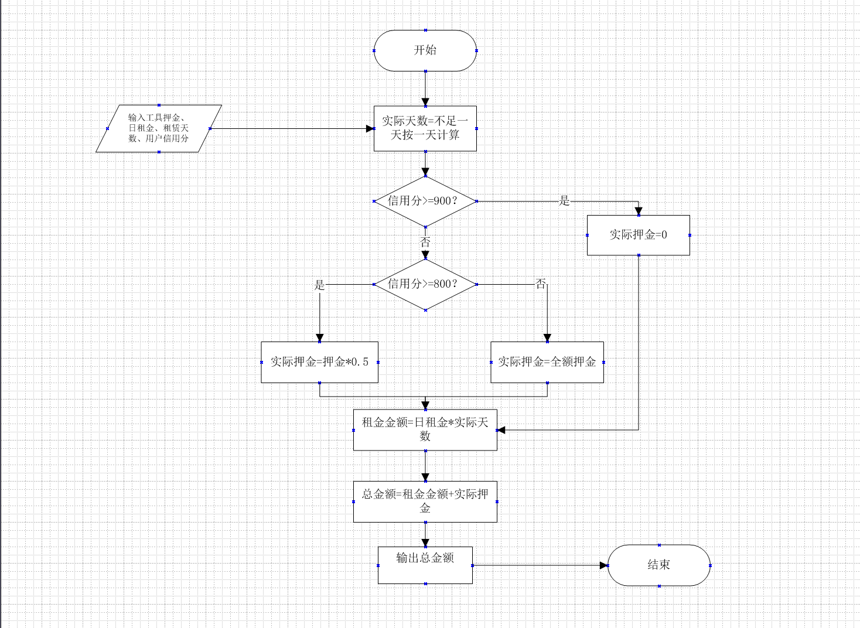
条件 / 动作 | 规则 1 | 规则 2 | 规则 3 | 规则 4 | 规则 5 | 规则 6
租赁天数 < 1 天 | 是 | 是 | 是 | 否 | 否 | 否
用户信用分 ≥ 900 | 是 | 否 | 否 | 是 | 否 | 否
用户信用分 800~899 | 否 | 是 | 否 | 否 | 是 | 否
用户信用分 < 800 | 否 | 否 | 是 | 否 | 否 | 是
实际天数按 1 天计算 | √ | √ | √
实际天数取原租赁天数 |  |  |  | √ | √ | √
押金 = 0（免押金） | √ |  |  | √
押金 = 原押金 × 0.5 |  | √ |  |  | √
押金 = 全额原押金 |  |  | √ |  |  | √
计算租金总额 = 日租金 × 实际天数 | √ | √ | √ | √ | √ | √
计算总金额 = 押金 + 租金总额 | √ | √ | √ | √ | √ | √
输出应付总金额 | √ | √ | √ | √ | √ | √
// 社区工具租赁费用计算
public double calculateRentTotal(double deposit, double dailyRent, int days, int creditScore)
{
double actualDeposit;
double totalRent;
double totalAmount;
int actualDays;
// 天数不足1天按1天计算
actualDays = days < 1 ? 1 : days;
// 根据信用分阶梯计算押金
if (creditScore >= 900) {
actualDeposit = 0;
} else if (creditScore >= 800) {
actualDeposit = deposit * 0.5;
} else {
actualDeposit = deposit;
}
// 计算总金额
totalRent = dailyRent * actualDays;
totalAmount = actualDeposit + totalRent;
return totalAmount;
}
V(G) = P + 1 = 3 + 1 = 4
模块逻辑简单，复杂度低，结构清晰，易于实现与维护。
四、实验小结
本次实验完成了软件详细设计的全流程练习，掌握了程序流程图、判定表、结构化伪代码三种核心详细设计工具，能够将业务规则转化为可落地的逻辑流程。通过 McCabe 环形复杂度计算，学会了量化评估程序逻辑复杂度，理解了结构化设计对降低维护成本、提升可测试性的作用。通过航空行李计费、社区工具租赁计费两个案例，完整实践了从需求描述到详细设计的细化过程，为后续编码实现奠定了基础。

